Les mathématiques
Avec ELMER.

- Range du plus petit au plus grand.

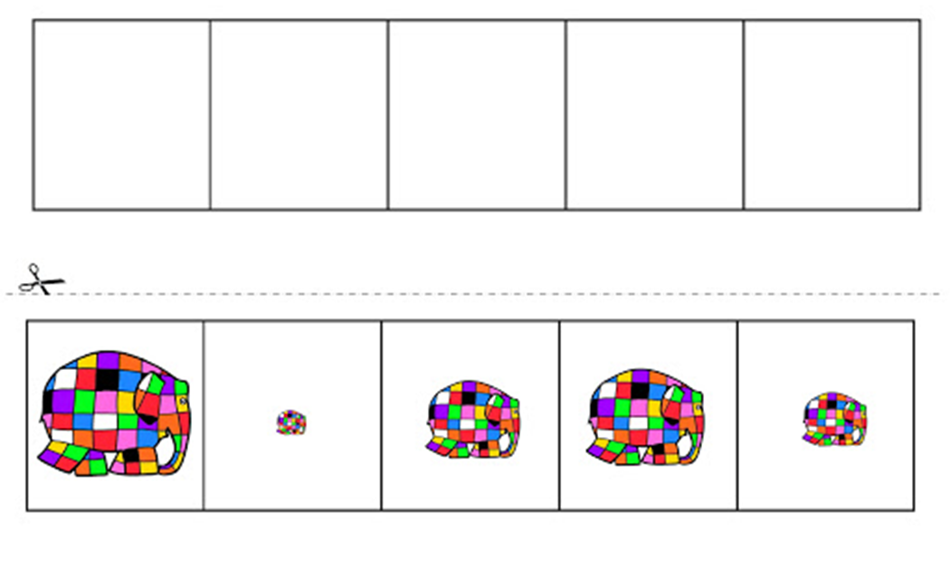

- Labyrinthe

